Совещание с водителями школьных автобусов Кузнецкого района

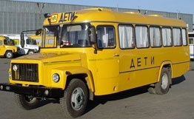
24 ноября 2011 года в малом зале Администрации Кузнецкого района прошло совещание с водителями школьных автобусов. На совещании были приглашены водители и директора школ. В 12 общеобразовательных учреждениях Кузнецкого района имеется 14 школьных автобусов, которые осуществляют подвоз учащихся.
Совещание началось со слов начальника Отдела образования Широковой Т.В., которая заострила внимание водителей на безопасной, бесперебойной работе и целевом использовании школьных автобусов. Юрист Отдела образования Юрасова Е.В.в целях безопасности дорожного движения, предупреждения причин возникновения дорожно-транспортных происшествий и снижения тяжести их последствий предложила разработать план мероприятий по повышению безопасности на школьных маршрутах. Директор МБУ «ЦХО» Минина Ю.В. напомнила водителям об условиях содержания и эксплуатации автобусов, соблюдении техники безопасности и наличии всей необходимой документации. Заместитель начальника Отдела образования Голованцева С.В. выступила по вопросу своевременного информирования Отдела образования со стороны школ о состоянии дорог.

